汪清六中高三生物第二次月考试题
姓名 班级
一、单项选择题（共50分）
1、细胞膜上与细胞识别、免疫反应、信息传递和血型决定有着密切关系的化学物质是
A．糖蛋白 B．磷脂 C．脂肪 D．核酸
2、细胞核中的遗传物质是DNA，那么细胞质中的遗传物质是（ ）
A．DNA B．RNA C．DNA和RNA D．DNA或RNA
3、下列生物中不具备生物膜的是( )
①噬菌体 ②变形虫 ③肺炎双球菌 ④蓝藻 ⑤酵母菌 ⑥艾滋病毒
A．①⑥ B．②⑤ C．③④ D．①③④⑤
4、下列各组细胞都主要依靠渗透作用吸水的是( )
A．干种子细胞、根毛细胞 B．分生区细胞、叶肉细胞
C．叶肉细胞、根毛细胞 D．干种子细胞、分生区细胞
5、研究发现，胆固醇、小分子脂肪酸、维生素D等物质容易优先通过细胞膜，这是因为( )
A．细胞膜具有一定流动性 B．细胞膜具有选择透过性
C．细胞膜的结构是以磷脂双分子层为基本骨架D．细胞膜上镶嵌有各种蛋白质分子
6、在哺乳动物体内，葡萄糖进出红细胞的跨膜运输方式为( )
A.自由扩散 B.协助扩散 C.被动运输 D.主动运输
7、我国青藏高原农区小麦产量高，新疆、甘肃产的瓜果特别甜，其主要原因是（ ）
A.昼夜温差大，太阳辐射强 B. CO₂浓度高
C.雨量充沛 D.气温偏低，水分蒸发少
8、在蝌蚪发育成蛙的过程中，蝌蚪的尾逐渐消失，与这一“自溶”现象有关的细胞器是( )A．线粒体 B．溶酶体 C．核糖体 D．细胞核
9、下列哪一组物质的基本组成单位是相同的（ ）
A．细菌的质粒和T₂噬菌体的遗传物质 B．动物的肝糖原和抗原
C．人的胰岛素和雄性激素 D．植物的纤维素和生长素
10、生物体生命活动的主要能源物质，主要储能物质和直接能源物质分别是（ ）
A． 脂肪、糖类、 三磷酸腺苷 B．三磷酸腺苷、脂肪、 糖类
C．糖类、脂肪、 三磷酸腺苷 D．糖类、三磷酸腺苷、 糖类
11、蛋白质与双缩脲试剂发生作用产生紫色反应。下列物质中可以与双缩脲试剂发生紫色反应的化合物是（ ）
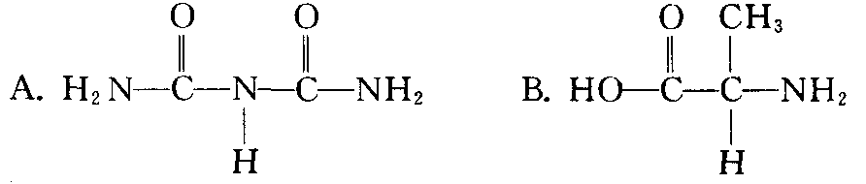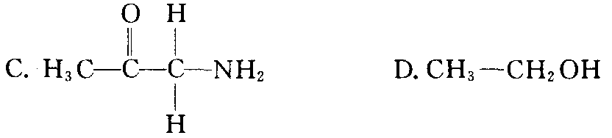
12、下列有关酶的叙述中，正确的是（ ）
A．合成ATP与分解ATP的酶相同 B．酶只能在细胞内起催化作用
C．高温和低温都会使酶永久失活 D．酶在0 ℃左右时空间结构保持稳定
13、在呼吸作用过程中，若有CO₂放出，则可推断此过程一定（ ）
A．是有氧呼吸 B．是无氧呼吸 
C．不是酒精发酵 D．不是乳酸发酵
14、苹果内部腐烂时消耗一定量的葡萄糖可产生A摩尔的二氧化碳，其植物体叶片在正常生长时，消耗同样数量的葡萄糖可产生二氧化碳（ ）
A．1A摩尔 B．2A摩尔 C．3A摩尔 D．4A摩尔 
15、在密闭容器内，酵母菌利用葡萄糖产生酒精，此过程不生成（ ）
A．ATP B．乳酸 C．三碳化合物 D．CO₂
16、用含¹⁸O 的葡萄糖跟踪有氧呼吸过程中的氧原子， ¹⁸O 转移的途径是（ ）
A．葡萄糖→丙酮酸→水 B．葡萄糖→丙酮酸→氧 
C．葡萄糖→氧→水 D．葡萄糖→丙酮酸→二氧化碳 
17、下列物质合成时，不需要氮源的是（ ）
A．三磷酸腺苷 B．酪氨酸酶 C．脂肪酸 D．核酸
18、光照强度和CO₂浓度是影响光合作用的两个主要外界因素，下图是北方夏季一天中棉花叶片光合作用强度的变化曲线，请指出正确的图解是（ ）
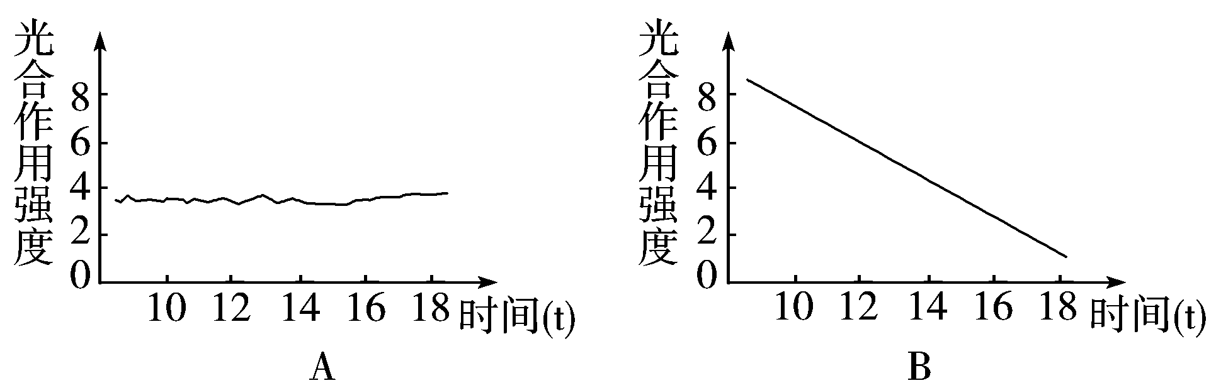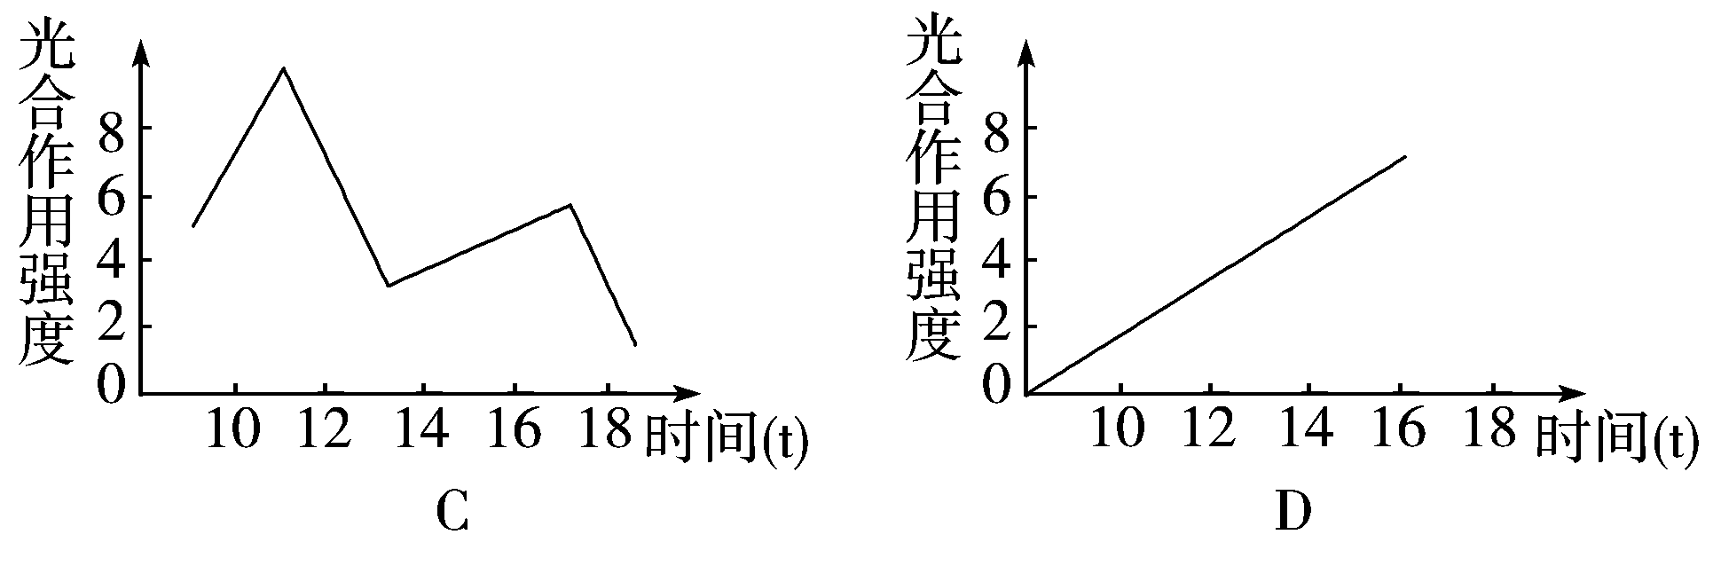
19、下列细胞内的物质变化或生理过程发生在生物膜上的是( )
A．DNA复制 B．光合作用的暗反应
C．叶绿体色素吸收光能的过程 D．氨基酸脱水缩合
20、离体的叶绿体在光照下进行稳定的光合作用时，如果突然中断CO₂气体的供应，短时间内叶绿体中C₃化合物与C₅化合物及细胞中ATP的相对含量的变化是（ ）
A.上升、下降、上升 B.下降、上升、下降
C.下降、上升、上升 D.上升、下降、下降
21、下列关于植物光合作用和细胞呼吸的叙述，正确的是（ ）
A.低氧和零下低温环境有利于水果的保鲜
B. CO₂的固定过程发生在叶绿体中，C₆H₁₂O₆分解成CO₂的过程发生在线粒体中
C.光合作用过程中光能转变为化学能，细胞呼吸过程中化学能转变为热能。
D.夏季连续阴天，大棚中白天适当增加光照，夜晚适当降低温度，可提高作物产量

22、在长颈鹿细胞的有丝分裂中，参与的主要细胞器有（ ）
①线粒体 ②核糖体 ③高尔基体 ④中心体 ⑤内质网
A．①③ B．①②④ C．①②③ D．①③⑤
23、在测定胃蛋白酶活性时，将溶液的 pH 由 10 降到 2 的过程中，胃蛋白酶的活性（ ）。
A. 不断上升 B. 没有变化 C. 先升后降 D. 先降后升
24、下列物质中，在核糖体上合成的一组是 ( )
①性激素 ②突触后膜上的受体 ③淀粉 ④唾液淀粉酶 ⑤纤维素 ⑥胰高血糖素
A.①③④ B.②③⑤ C.②④⑥ D.①④⑤
25、为从成熟的红细胞上获取细胞膜，可用来处理细胞的试剂是 ( )
A．10％盐酸 B．蛋白酶 C．磷脂酶 D．清水
二、非选择题（50分）
1、(14分)材料一 继2008年三鹿奶粉受三聚氰胺污染之后，2010年8月又在某国产奶粉及其他奶制品中发现三聚氰胺。三聚氰胺，分子式为C₃H₆N₆，是一种重要的氮杂环有机化工原料，低毒。动物长期摄入三聚氰胺会对生殖、泌尿系统造成损害，形成膀胱、肾部结石，并可进一步诱发膀胱癌。
材料二 食品工业中常常需要检测蛋白质的含量，但是直接测量蛋白质的含量在技术上比较复杂，成本较高，不适合大范围推广，所以业界常常使用一种叫做“凯氏定氮法”的方法，即通过测定食品中氮原子的含量来间接推算蛋白质的含量。
根据上述材料，回答下列问题：
(1)从化学组成上看，三聚氰胺与蛋白质含有的共同元素有 ，后者的基本组成

单位是 ，其结构通式为 ，其不同的结构取决于
。
(2)材料二中所述的检测办法有个弱点，即只要在食品、饲料中添加一些含 量高的化学物质，就可在检测中造成蛋白质含量达标的假象，这正是一些不法商家在食品、饮料中添加三聚氰胺的目的。
(3)在实验室中可以通过 试剂来定性检测待测物中有无蛋白质存在。
(4)婴幼儿身体的肌肉主要由蛋白质构成，但平滑肌、心肌和骨骼肌的功能特性各不相同，这是因为 。
A．肌细胞形状不同 B．在人体细胞内的合成部位不同
C．支配的神经不同 D．构成各种肌肉的蛋白质结构不同
2、（14分）图甲是高等动物细胞亚显微镜结构示意图，图乙是某一动物体内5个不同时期（有丝或减数分裂）细胞的示意图。请据图回答以下问题：
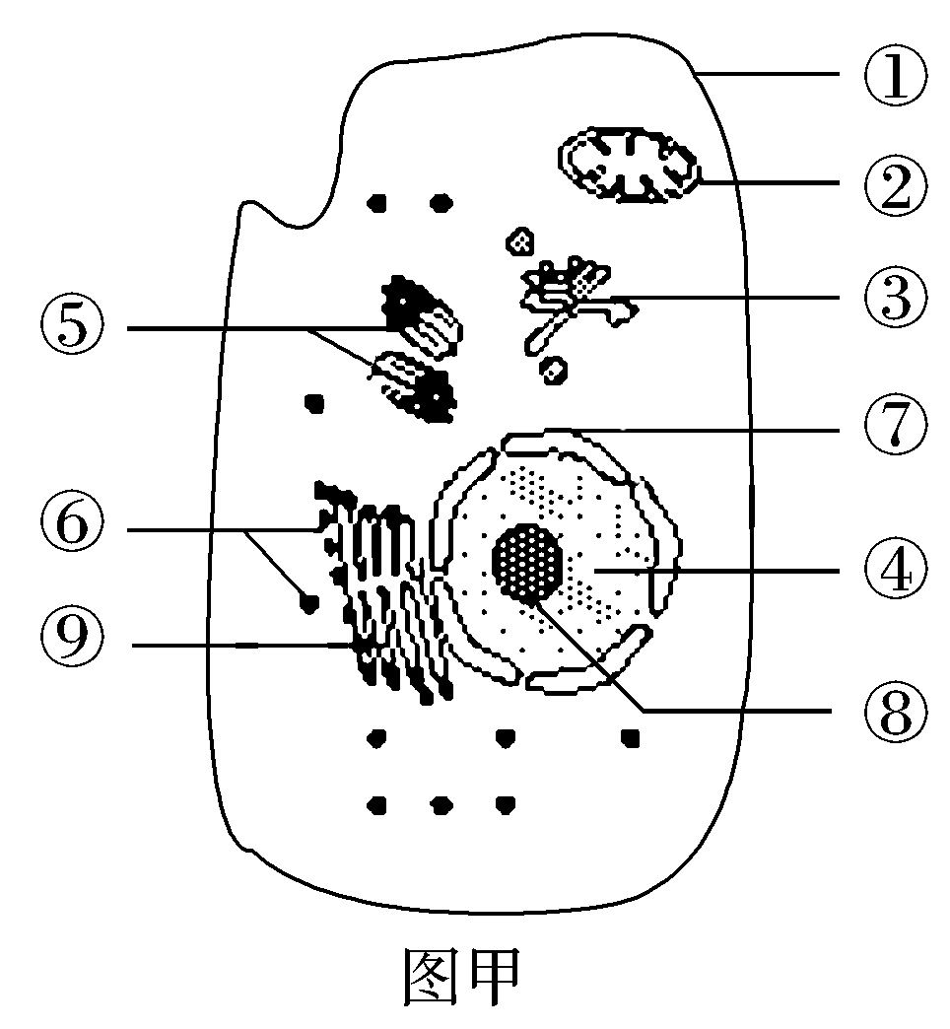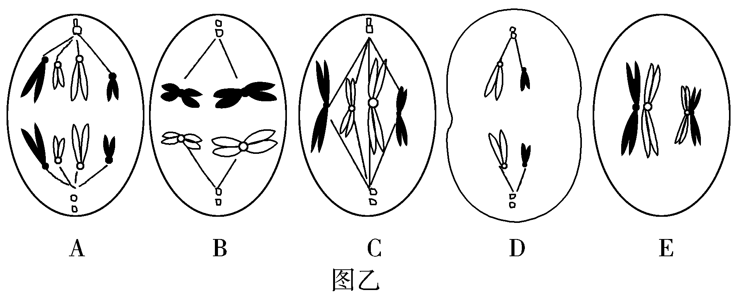
（1）图甲中属于生物膜系统的结构有 （填标号）。细胞进行图乙过程时所需能量主要来自图甲中的［ ］ ，纺锤体的形成与［ ］ 有关。
（2）图乙中含同源染色体的细胞分裂图像有 （填字母）。
（3）若图甲细胞发生癌变，往往容易扩散、转移，这主要是由于细胞膜上 的 减少所致；图中DNA数和染色体数之比为2∶1的是 （填字母）。
（4）图乙中D细胞的名称是 。
3、（14分）右图为光照下一个叶肉细胞中A、B两种细胞器间的气体交换。据图回答问题：
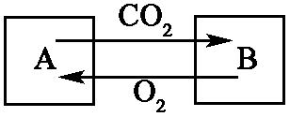
（1）A、B细胞器分别是_____________和_____________。
（2）CO₂从A到B内必须通过_________层膜，通过膜的方 式是__________________。
（3）在黑暗中，其生理作用停止的细胞器是（填写字母） ______________。
（4）A、B都能产生ATP，A产生ATP需要通过细胞_________作用，B产生ATP需要通过_________作用。
4.（8分） 下图表示某种植物的非绿色器官在不同氧浓度下O₂吸收量和CO₂释放量的变化。请据图回答下列问题：
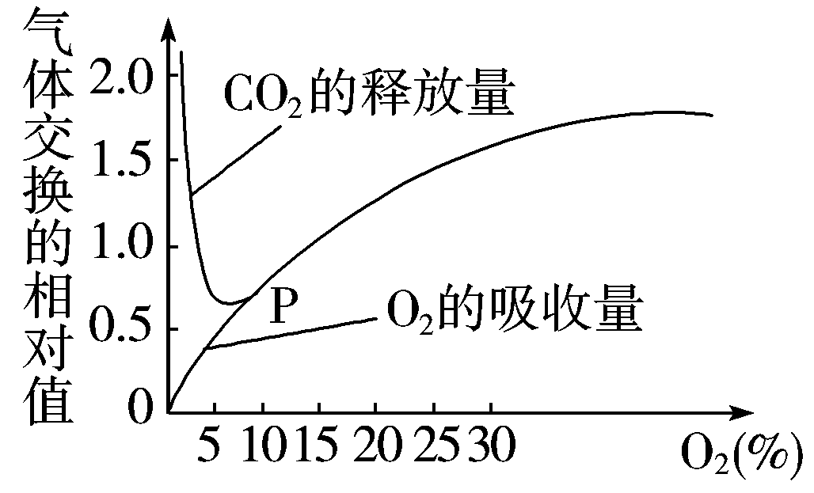
（1）外界氧浓度在10％以下时，该器官的呼吸作用方式是 。
（2）该器官的CO₂释放量与O₂的吸收量两条曲线在P点相交后则重合为一条线，此时该器官的呼吸作用方式是 ，进行此种呼吸方式所用的底物是 。
（3）当外界氧浓度为4%～5％时，该器官CO₂释放量的相对值为0.6，而O₂吸收量的相对值为0.4。此时，无氧呼吸消耗葡萄糖的相对值约相当于有氧呼吸的 倍。





